Krisis di Oval Office bisa berarti akhir dari tatanan global liberal.
Perkembangan ketegangan transatlantik yang semakin dalam dapat memberikan ruang bagi kekuatan otoriter untuk membentuk ulang norma-norma internasional sesuai dengan kepentingan mereka.
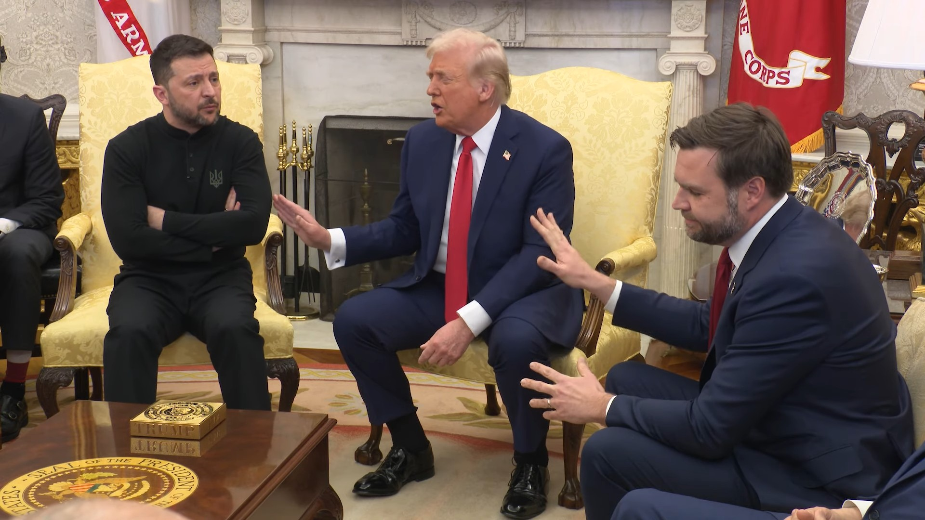
Presiden Trump dan Wakil Presiden JD Vance berselisih dengan Presiden Ukraina Zelenskyy selama pertemuan di Oval Office pada 28 Februari 2025: The White House/Domain Publik
Oleh: |  | Editor:
K M Seethi - Mahatma Gandhi University - - |  | Bharat Bhushan - South Asia Editor, 360info
 |  | Samrat Choudhury - Commissioning Editor, 360info - -

Perkembangan ketegangan transatlantik yang semakin dalam dapat memberikan ruang bagi kekuatan otoriter untuk membentuk ulang norma-norma internasional sesuai dengan kepentingan mereka.
`
Pertemuan dramatis di Oval Office antara Presiden AS Donald Trump dan Presiden Ukraina Volodymyr Zelenskyy pada 28 Februari menimbulkan kegelisahan dalam aliansi transatlantik, menghancurkan upaya diplomatik dan negosiasi ekonomi secara real time.
Dampaknya menarik perhatian pada krisis yang lebih besar bagi tatanan internasional liberal berbasis aturan.
Washington D.C. secara tradisional memposisikan diri sebagai pembela demokrasi, pasar bebas, dan aliansi keamanan.
Namun, pendekatan kebijakan luar negeri yang tidak konsisten dari pemerintahan Trump, ditambah dengan retorika yang memecah belah seputar Ukraina, melemahkan citra ini.
Pecahnya hubungan dengan Kyiv tidak hanya mempengaruhi kelangsungan hidup Ukraina, tetapi juga menandakan bahwa komitmen internasional Amerika Serikat mungkin dipengaruhi oleh perhitungan politik domestik.
Perubahan dalam komitmen aliansi Atlantik AS
Penolakan Trump untuk memberikan jaminan kepada Ukraina, ditambah dengan skeptisismenya yang lebih luas terhadap NATO, menunjukkan bahwa Washington mungkin beralih ke pendekatan yang lebih pragmatis dalam hubungan transatlantik.
Ketidakpastian ini mendorong pemimpin Eropa untuk mempertimbangkan memperkuat inisiatif pertahanan mereka sendiri.
Menurut mantan duta besar Jerman Wolfgang Ischinger, sejarah telah menunjukkan bahaya membiarkan Eropa menangani Rusia sendirian. Kegagalan proses Minsk dan pembicaraan Normandy, serta penanganan Eropa yang tidak efektif terhadap perang Bosnia, menunjukkan kebutuhan akan kepemimpinan AS yang kuat.
Ketika Washington mundur, Rusia meningkat—seperti yang terlihat dalam aneksasi Krimea dan invasi Ukraina pada 2022. Namun, Eropa tidak dapat tetap menjadi pemain pasif.
Ischinger menyerukan pembentukan Uni Pertahanan Eropa (EDU) untuk memperkuat kerja sama militer, pengadaan bersama, dan pengambilan keputusan strategis. Pada saat yang sama, pembuat kebijakan Eropa merasa tidak nyaman dengan kemungkinan realignment AS-Rusia. Retorika Trump menyiratkan ia mungkin berusaha meredakan ketegangan dengan Moskow, yang berpotensi merugikan Ukraina. Hal ini mungkin mengkhawatirkan sekutu NATO di Eropa Timur, terutama Polandia dan negara-negara Baltik, yang memandang kehadiran militer AS yang berkelanjutan sebagai esensial untuk mencegah strategi Rusia.
Dampak terhadap posisi global AS
Pertunjukan diplomatik di Ruang Oval telah merusak kredibilitas AS sebagai sekutu yang dapat diandalkan.
Sifat terbuka kritik Trump terhadap Zelenskyy, ditambah dengan kritik Wakil Presiden JD Vance terhadap upaya perang Ukraina, telah memperkuat persepsi bahwa Washington mungkin bahkan meninggalkan mitra kunci. Pemimpin Eropa, termasuk Kepala Kebijakan Luar Negeri UE Kaja Kallas, bahkan menyarankan bahwa AS tidak lagi menjadi pemimpin dunia bebas, dan menyerukan agar Eropa mengambil alih peran tersebut.
Situasi ini juga menimbulkan kekhawatiran tentang kepentingan strategis AS yang lebih luas.
AS diuntungkan oleh Eropa yang stabil yang dapat menyeimbangkan pengaruh Rusia dan China. Aliansi transatlantik yang melemah dapat memperkuat musuh, mengikis pengaruh Amerika, dan mengurangi efektivitas lembaga internasional yang dipimpin Barat.
Jika Washington gagal meyakinkan sekutunya, Eropa mungkin semakin menjajaki pengaturan alternatif, termasuk koordinasi militer yang lebih erat dengan Inggris dan kemitraan yang lebih dalam dengan sekutu di kawasan Indo-Pasifik.
Kesepakatan mineral AS-Ukraina
Dorongan Presiden Trump untuk akses AS ke kekayaan mineral Ukraina yang melimpah menghadapi ketidakpastian setelah bentrokan tegang di Oval Office.
Ukraina memiliki cadangan mineral langka dan kritis senilai US$14,8 triliun, namun tidak memiliki proyek ekstraksi yang aktif. Klaim Trump senilai US$500 miliar atas mineral langka dipertanyakan, karena pasar global hanya bernilai US$12 miliar. Selain itu, 40 persen cadangan mineral Ukraina dan 20 persen cadangan hidrokarbon berada di bawah kendali Rusia. Dengan China mendominasi 90 persen pengolahan mineral langka, kelayakan kesepakatan ini tetap tidak jelas.
Kesepakatan mineral AS-Ukraina yang gagal dimaksudkan untuk memberikan Washington akses prioritas ke cadangan mineral langka dan kritis Ukraina yang luas. Sumber daya ini esensial bagi industri pertahanan, produksi kendaraan listrik, dan sektor teknologi canggih.
Namun, kesepakatan tersebut runtuh di tengah tuduhan Trump bahwa Zelenskyy tidak bersyukur atas dukungan AS sebelumnya dan keengganannya untuk memberikan jaminan keamanan sebelum menandatangani kesepakatan.
Implikasi yang lebih luas dari kesepakatan ini melampaui Ukraina.
AS tetap bergantung pada China untuk pengolahan logam tanah jarang, dan memperoleh mineral Ukraina dianggap sebagai cara untuk menyeimbangkan dominasi Beijing.
Namun, negosiasi yang macet telah meninggalkan Washington tanpa alternatif yang jelas, memaksa pembuat kebijakan untuk mempertimbangkan ulang strategi rantai pasokannya.
Sementara itu, negara-negara Eropa, yang sudah memperdalam hubungan ekonomi dan militer dengan Ukraina, mungkin akan mengambil alih untuk mengamankan sumber daya ini. Pergeseran ini dapat mempercepat upaya Eropa untuk mengembangkan rantai pasokan mandiri, mengurangi ketergantungan pada baik China maupun AS.
Masa depan yang tidak pasti dari proses perdamaian Riyadh
Terakhir, nasib pembicaraan damai Riyadh, yang diselenggarakan oleh Arab Saudi dengan partisipasi internasional yang luas, bertujuan untuk menjajaki penyelesaian potensial antara Ukraina dan Rusia, kini menjadi tidak pasti. Keterlibatan Gedung Putih telah secara signifikan mempersulit proses ini di tengah klaim bahwa Trump mendapatkan dukungan lebih besar dalam "upaya perdamaian di Ukraina."
Keengganan Zelenskyy untuk memberikan jaminan keamanan sebagai prasyarat untuk perjanjian damai telah menempatkannya dalam posisi berseberangan dengan Trump, yang tampaknya semakin terbuka untuk bernegosiasi langsung dengan Rusia.
Penolakan administrasi Trump untuk berkomitmen pada bantuan militer berkelanjutan melemahkan posisi tawar Ukraina dan menimbulkan kekhawatiran di kalangan sekutu Eropa tentang keandalan AS sebagai mitra keamanan.
Dengan Eropa yang menegaskan kembali dukungannya untuk Ukraina, inisiatif perdamaian Riyadh berisiko tergeser oleh perpecahan transatlantik.
Di tengah spekulasi bahwa Trump mungkin akan memotong bantuan militer ke Ukraina, para pemimpin Eropa menegaskan kembali dukungannya. Perdana Menteri Inggris Keir Starmer berjanji untuk terus mendukung, menandatangani pinjaman senilai US$4,5 miliar untuk pertahanan Ukraina.
Presiden Prancis Emmanuel Macron menampik klaim Trump bahwa Zelenskyy "bermain-main dengan Perang Dunia III," dengan menyatakan ancaman sesungguhnya adalah Putin. Kanselir Jerman Olaf Scholz dan pemimpin UE lainnya mengulang pernyataan serupa, dengan beberapa di antaranya menyerukan tanggung jawab Eropa yang lebih besar dalam pertahanan Ukraina.
Sementara itu, Moskow menyikapi perpecahan AS-Ukraina dengan sarkasme, melihatnya sebagai peluang untuk mendorong syarat-syaratnya sendiri untuk gencatan senjata.
Respons Eropa terhadap berbagai dimensi krisis ini akan sangat krusial.
Jika pemimpin UE dapat membentuk strategi yang terpadu terkait Ukraina, memperdalam kerja sama pertahanan, dan membangun ketahanan ekonomi yang lebih besar, mereka mungkin dapat mengisi kekosongan kepemimpinan yang ditinggalkan oleh ketidakpastian AS.
Pergeseran ini dapat mengarah pada tatanan dunia yang terfragmentasi, di mana Eropa memainkan peran sentral dalam tata kelola global. Namun, jika ketidaksepahaman transatlantik semakin dalam, hal itu dapat memberi ruang bagi kekuatan otoriter untuk membentuk ulang norma-norma internasional sesuai kepentingan mereka.
K M Seethi adalah Direktur Pusat Penelitian dan Pengembangan Ilmu Sosial Antaruniversitas (IUCSSRE), Universitas Mahatma Gandhi (MGU), Kerala, India. Ia juga pernah menjabat sebagai Profesor Senior Hubungan Internasional dan Dekan Ilmu Sosial di MGU.
Diterbitkan pertama kali di bawah lisensi Creative Commons oleh 360info™.
`
Artikel ini diterjemahkan menggunakan alat kecerdasan buatan otomatis yang berpotensi memiliki kesalahan, kesilapan dan ketidakakuratan. Berbagai upaya sudah dilakukan untuk memastikan kejelasan dan koherensi, terjemahan ini bisa saja tidak lengkap dalam menangkap nuansa, intonasi dan tujuan dari teks aslinya. Untuk versi yang tepat, silakan merujuk pada artikel aslinya.
`
Artikel ini pertama kali dipublikasikan tanggal 03 Mar 2025 di bawah lisensi Creative Commons oleh 360info™

